Internet: URL und Protokolle

Die Domain - Die Adresse im Internet
Eine Domain ist zunächst nichts anderes als eine Internetadresse wie z.B. „strato.de“ oder „mein-wunschname.com“. Dabei haben der Teil vor und der Teil hinter dem Punkt noch einmal eigene Namen, wobei der letzte Bestandteil der zunächst wichtigere ist. Jeder Bestandteil dieser Adresse (d.h. jede Zeichengruppe, die durch Punkte von anderen Zeichengruppen getrennt ist) hat einen speziellen Namen.
- Eine Domainendung wie .de wird Top-Level-Domain genannt, weil sie die oberste Ebene darstellt.
- Die Domain selbst (also "mein-shop") wird Second-Level-Domain genannt: zweite Ebene.
- Die nächste Ebene darunter sind dann also die Third-Level-Domains:
Das können zum einen Bezeichnungen sein, die sich für bestimmte Server-Dienste eingebürgert haben ("www" für den Webserver bzw. die Website, "pop3.", "imap." etc. für Mail-Dienste oder "ftp." für den FTP-Server). Meistens kann man das 'www' weglassen (wenn auf dem entsprechenden Webserver die Domain mit 'www' und ohne 'www' eingetragen ist)
HTTP ist die Abkürzung für Hypertext Transfer Protocol. (Protokoll: Regeln für die Datenübertragung, kommt gleich!) Es steht einer URL in der Adressleiste des Browsers voran, denn bei HTTP handelt es sich um den üblichen Protokoll-Standard, der für die Kommunikation zwischen Client und Webserver verwendet wird: Übertragung von Webseiten. Hypertext Transfer Protocol Secure (HTTPS, englisch für „sicheres Hypertext-Übertragungsprotokoll“) ist ein Kommunikationsprotokoll im World Wide Web, mit dem Daten abhörsicher übertragen werden können.
URL - was ist das und was kann sie?
URL zum Webseiten-Aufruf
Im Volksmunde spricht man von einem Link, wenn eigentlich URL gemeint ist - unter URL wird also üblicherweise die Adresse einer Website verstanden. Das ist jedoch nicht ganz korrekt:
- Die Abkürzung URL steht für "Uniform Resource Locator", auf Deutsch bedeutet dies "einheitlicher Ressourcenanzeiger". Es handelt sich dabei um einen Standard, mit dem bestimmte Inhalte aufgerufen werden.
- Hauptsächlich werden URLs verwendet, um Webseiten anzusteuern.
- Da Browser dafür ausgelegt sind, Webseiten zu öffnen, muss nicht jedes Mal "http://" vor eine Webseite geschrieben werden.
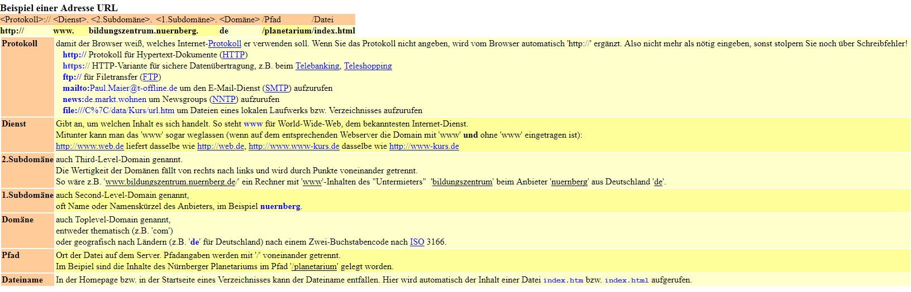

Eigene Internetadresse
Eine einfache und kostengünstige Möglichkeit besteht darin, in einer existierenden Domain eine Subdomain einzutragen. Angenommen, die fiktive Firma Beispiel-GmbH verwendet die Domain ihres Service-Providers ISP. Dann könnte der Name der Domain folgendermaßen aussehen: www.beispiel-gmbh.isp.com. Eine Registrierung ist hier nicht erforderlich, da grundsätzlich (mit einigen Ausnahmen) nur Domains registriert werden, die unmittelbar unterhalb einer Top Level Domain liegen. Normalerweise sind aber eigenständige Namen erwünscht (z. B. www.beispiel-gmbh.de).

Was sind Internetdienste?
Das Internet lässt sich grundsätzlich in zwei Bereiche teilen: Dem Internet und den Internet-Diensten. Während das Internet die Grundfunktion der Übertragung übernimmt (mit dem Internet Protocol (IP) und den darauf aufsitzenden Protokollen wie UDP oder TCP), stellen Internet-Dienste eigenständige Applikationen dar, die mit eigenen Protokollen in einem Netzwerk mit dem Internet-Protokoll funktionieren.

Einzelne (wichtige) Dienste
Dateiübertragung
File Transfer Protocol
Reine Datenübertragung, ohne viel Schnickschnack - das ist die Stärke des File Transfer Protocol. Seine kompromisslose Effizienz macht FTP trotz seines, in der Computerbranche ungewöhnlich hohen Alters, im Internet immer noch zu einem Übertragungsprotokoll erster Wahl.

E-Mail
Zum Schreiben und Lesen von E-Mails kann ein E-Mail-Programm, auch E-Mail-Client genannt, verwendet werden (z. B. MS Outlook). Ein solches Programm ist lokal auf dem Computer des Benutzers installiert.
Email-Protokolle:
Mit dem Protokoll SMPT (Simple Mail Transfer Protocol) werden die E-Mails versendet, mit IMAP oder POP3 werden sie empfangen.
Mit POP3 (Post Office Protocol) holt ein E-Mail-Programm die E-Mails vollständig vom Server. Die Dateien sind danach nicht mehr am Server, sondern nur noch im E-Mail-Programm gespeichert.
Mit IMAP (Internet Message Access Protocol) holt ein E-Mail-Programm nur die aktuell benötigten Informationen (E-Mails) vom Server. Die Dateien bleiben am Server bestehen.
IMAP synchronisiert die E-Mails zwischen dem entfernten Mail-Server und dem E-Mail-Programm des eigenen Computers, Tablets oder Smartphons. So können sie auch ohne Internet überall gelesen, bearbeiten oder gelöscht werden.

World Wide Web
Protokoll: http(s)
Für die Kommunikation im WWW wird das HTTP(S) (HyperText Transport Protokoll) zur Datenübertragung benutzt.
Das World Wide Web ist der am häufigsten genutzte und der flexibelste Dienst im Internet schlechthin. Mit dem World Wide Web begann der Siegeszug des Internet auch außerhalb von wissenschaftlichen Netzwerken.
Für alle diese Dienste werden Provider benötigt, meistens bietet ein Provider diese drei Dienste (und noch mehr) an.
Warum braucht man Protokolle?
Damit solche Dienste in einem Netzwerk realisiert werden können, benötigt man sogenannte Übertragungsprotokolle. Diese legen Regeln fest, die den Rechnern die Kommunikation untereinander ermöglicht. Wichtig bei einem Protokoll ist, dass es von allen teilnehmenden Rechnern gleichermaßen verstanden wird. Die Aufgabe von Internetprotokollen ist mit der Straßenverkehrsordnung zu vergleichen. Allein der Bau von Straßen (Computernetze) genügt nicht um einen geregelten Verkehr zu garantieren. Erst die Verkehrsregeln, die von allen Autofahrern weltweit verstanden werden, garantieren einen reibungslosen Ablauf. Auch die weltweite Datenautobahn benötigt neben gut ausgebauten Leitungen unbedingt Regeln, an die sich die ans Netzwerk angeschlossenen Rechner zu halten haben. Dabei spielt es keine Rolle, um welche Plattformen (Apple, IBM, usw.) und Betriebssysteme (Unix, Windows, Macintosh, DOS) es sich handelt - alle kennen die zur Kommunikation untereinander notwendigen Regeln. Das Protokoll, das die Kommunikation im Internet realisiert, nennt sich TCP/IP (Transmission Control Protocol/Internet Protocol), dessen Unterprotokolle die verschiedenen Dienste des Internets ermöglichen. Die wichtigsten darunter sind http(S), FTP, NNTP, SMTP und IMAP. Die Protokolle legen „theoretisch“ (also nicht im Sinnen von Hard- oder Software) fest, was der entsprechende Dienst leistet und welche Voraussetzungen erfüllt seine müssen (bei E-Mail z. B. ein E-Mail Konto mit allem „drum und dran“)
Was macht ein Webserver?
Ein Webserver besteht aus einem leistungsfähigen Rechner, der permanent mit dem Internet verbunden ist und der Webserver-Software, die die angefragten Webseiten ausliefert.
Beides, Rechner wie auch Webserver-Programm, wird als "Webserver" bezeichnet.
Klickt ein Benutzer im Browserfenster einen Link an oder gibt er eine Webadresse in die Adressenleiste ein, wird eine Anfrage an den Webserver ausgelöst. Über das Internet wird diese Anfrage von Rechner zu Rechner weitergeleitet. Wenn sie beim Webserver eintrifft, liefert dieser die gewünschte Seite mit allen dazugehörigen Texten, Grafiken oder multimedialen Inhalten an den Absender der Anfrage zurück. Solche Anfragen kennen Sie. Sie haben immer das Format "protokoll://servername.domain.topleveldomain".

Eine Webanwendung oder Webapplikation ist ein Computer-Programm, das auf einem Webserver ausgeführt wird, wobei eine Interaktion mit dem Benutzer ausschließlich über einen Webbrowser erfolgt. Hierzu sind der Computer des Benutzers (Client) und der des Dienstanbieters (Server) über ein Netzwerk wie das Internet oder über ein Intranet miteinander verbunden, so dass die räumliche Entfernung zwischen Client und Server unerheblich ist.

Webmail
Der Zugang zum Mailserver über Webmail erfolgt über eine Webschnittstelle. Dies bedeutet, dass kein eigentlicher Mailclient erforderlich ist, sondern die Kommunikation über einen normalen Internetbrowser (Mozilla, Netscape, IE) erfolgt. Die Verbindung zum Mailserver des Providers wird dabei i.d.R. automatisch verschlüsselt.
Diese Art des Zugriffs kommt also ohne das POP3 oder das IMAP Protokoll aus. Somit muss auf dem jeweiligen Rechner auch kein E-Mail-Client konfiguriert werden. Dies bietet den Vorteil, etwa auf Dienstreisen auch von fremden oder öffentlichen Rechnern schnell auf das Mailkonto zugreifen zu können.

